DIY-USB操作说明书

一、技术参数
软件设计好程序
操作流程：
● 供电电压：DC5-24V
● 连接方式：共阳极
USB下载程序
● 外型尺寸：165*85*26mm
● 重量：365g
拨码设置
● 输出电流：<5A/路
插上 级联线
● 控制路数:12路
二、DIY-USB控制器特点
通电 重启
1、单台可控制12路单色LED灯来回跑动，七彩4路跑动，
2、DC5-24V宽电压工作，可控制外露灯，模组，灯条。
3、12路输出，每路输出电流最大可达5A，支持单色外露灯、模组最大60A电流。
4、多台控制器可以级联同步，最多可控制120路，也就是级联10台。效果可自行修改，通过USB 下载，操作简单方便，随意性强。
5、控制器没有按键，全部在电脑上面操作设置好，下载到控制器里面。少了插卡的麻烦。
6、软件操作简单，使用起来上手简单。
7、主要使用在单色招牌字上面，单色跑到，单色跳变，单色花样变化。
8、控制器单台使用的时候 拨码也是必须拨码的。第一台 1打下去。

- 接线方式
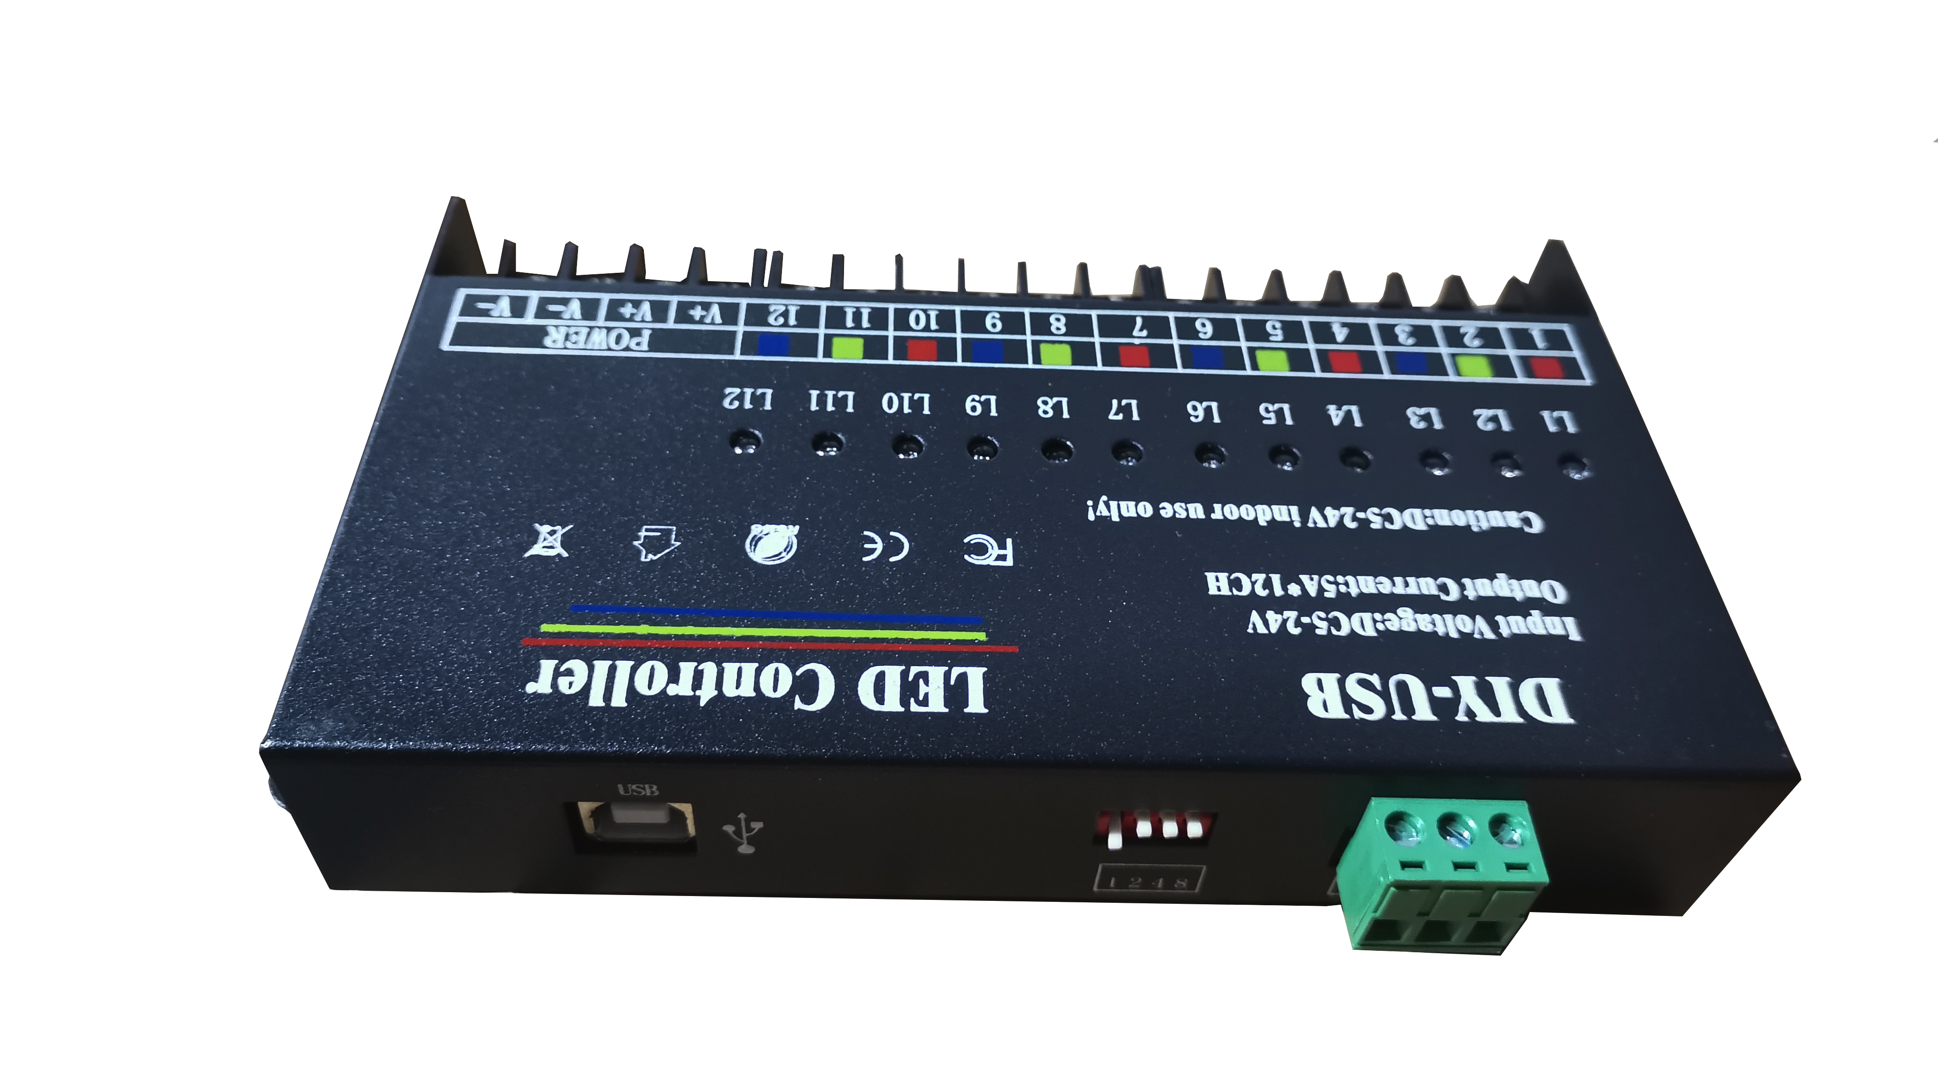
USB下载端口
拨码开关
级联端口
单色12路输出
单色12指示灯
电源输入端口

四、拨码设置方式：（单台使用或者多台级联 拨码一定要设置）
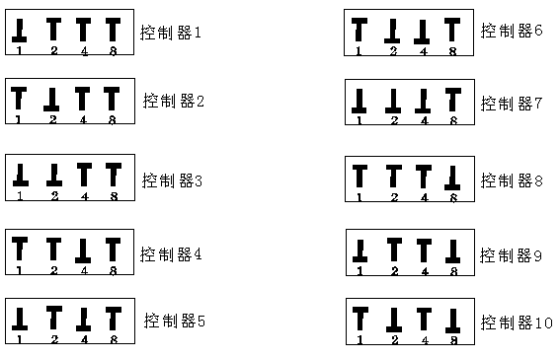

五、单色接线图：
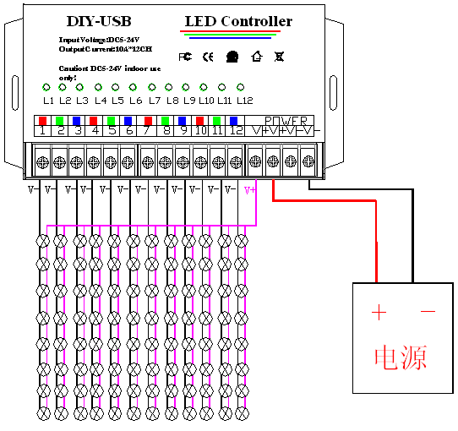
六、七彩接线图：
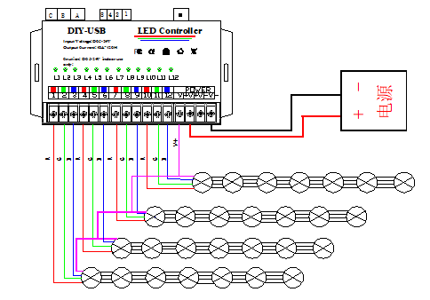

七、级联同步接线示意图：
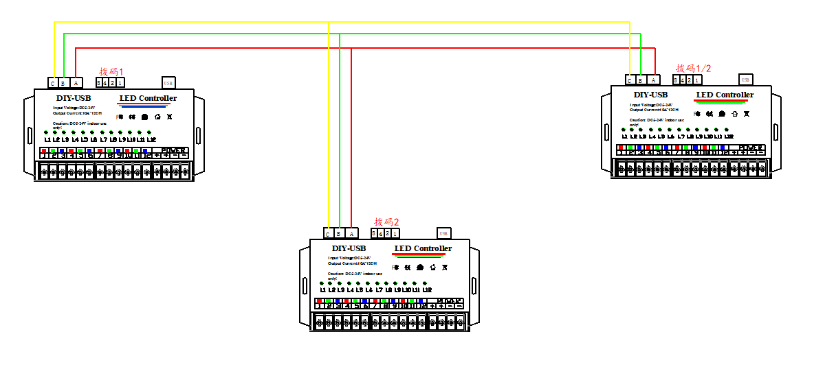
可接单色灯具：12路
七彩灯具：4路
单路最大电流：5A
可接单色灯具：12路
七彩灯具：4路
单路最大电流：5A
八、配合放大器使用示意图：
